СОЛДАТЫ ПОДАРИЛИ МНЕ ФУФАЙКУ

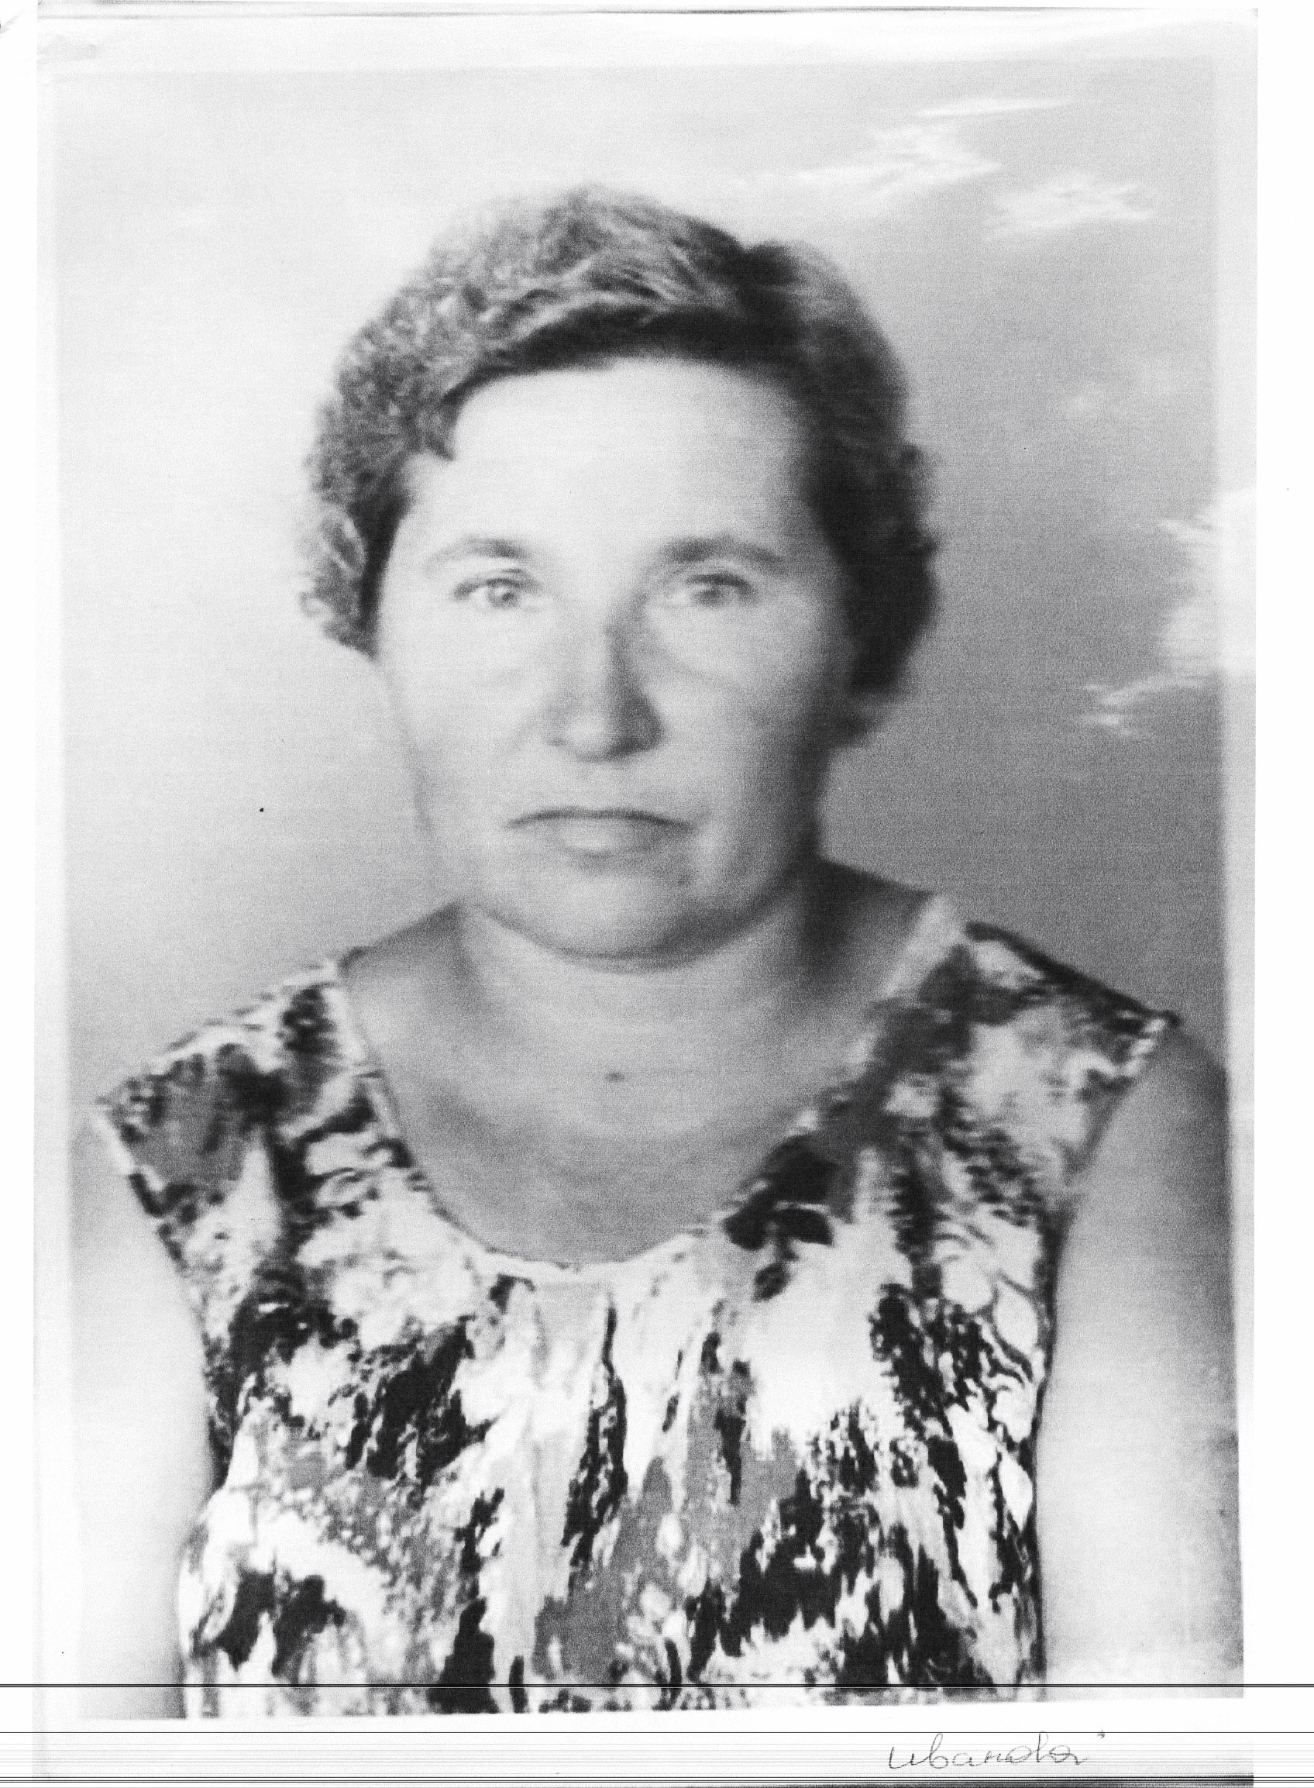

Иванова Тамара Ивановна родилась 10 декабря 1935 года
в колхозе им. «8 Марта» Житкурского района Сталинградской области. Учитель начальных классов Вишнёвской школы.
Отличник народного просвещения.

В 1944 году я пошла в 1 класс, который закончила с отличием, и в награду получила комплект учебников для 2 класса, правда, они были очень старые, но я им очень обрадовалась. А когда училась в 5 классе, стоявшие в посёлке солдаты подарили мне фуфайку. Хорошо помню, как началась война: в 1941 году за посёлком был аэродром и стояли самолёты, которые начали часто куда-то улетать. Так мы поняли, что началась война.
Каждый вечер бабушка собирала узелок и приговаривала: «В случае чего, Тамара, беги к сельскому Совету».
Когда шли бои в Сталинграде, в далёком Житкуре слышались взрывы, а когда горела Сталинградская нефтебаза – всем было видно зарево пожара.
Когда освободили Сталинград, была слякоть, очень холодно. Дул пронизывающий февральский ветер, и немцев гнали колонной: оборванных, голодных.
День Победы запомнился так: мне сшили красное платье из старой скатерти, и я пошла к Дому культуры, где все пели песни и угощались пирогами.
Мой двоюродный брат Борис, в послевоенное время, играя снарядом, подорвался на нём.

